Информационное сообщение о проведении аукциона
№ 7 от 20.10.2026 г.

Управление предпринимательства и инвестиционной деятельности АМС г.Владикавказа (далее – Управление) – Организатор аукциона (РСО-Алания, г.Владикавказ, пл.Штыба, 2, каб. 304 «б», 362040, тел.: 70-76-05), сообщает о проведении аукциона по заключению договоров на право размещения нестационарных торговых объектов (далее-НТО) по следующим адресам:

№  лота | Адрес размещения нестационарного торгового объекта (НТО) | Площадь НТО, кв.м. | Вид НТО | Специализация НТО | Начальная цена лота | Размер задатка
 | ул. Иристонская, 38 | 10 | Киоск | Реализация продукции животноводства и птицеводства | 71640 | 14328
 | ул. Генерала Дзусова, 9 | 6 | Киоск | Реализация продовольственных товаров смешанного ассортимента | 79272 | 15854
 | Пр.Мира 54 | 4 | Киоск | Реализация питьевой и газированной воды, мороженого | 37728 | 7546
 | г Владикавказ, ул Генерала Дзусова, д 19 | 20 | Киоск | Реализация продукции животноводства и птицеводства, реализация рыбы, ракообразных и моллюсков | 143280 | 28656
 | пос.Заводской, ул.Эльхотовская/ул.Трассовая | 24 | Павильон | Реализация продовольственных товаров смешанного ассортимента | 317088 | 63418
 | ул. Цоколаева, 32/3 (р-н ресторан Россия) | 4 | Автомат | Реализация кофе | 28656 | 5731
 | пос.Заводской, ул.Эльхотовская, 44А | 20 | Павильон | Реализация продовольственных товаров смешанного ассортимента | 264240 | 52848
 | ул. Московская, 55/57 | 24 (12 м2 торговая часть, 12 м2 остановочная часть) | Торгово-остановочный комплекс | Реализация продовольственных товаров | 158544 | 31709
 | ул.Московское шоссе 3Е | 8 | Автокофейня | Реализация кофе | 57312 | 11462
 | ул. Кутузова, 82 | 6 | Киоск | Реализация продовольственных товаров смешанного ассортимента | 79272 | 15854
 | ул. Московская, 51/1 | 30 | Павильон | Реализация хлебобулочных изделий | 214920 | 42984
 | ул. Иристонская, 76-78 | 4 | Аппарат | Реализация кофе | 28656 | 5731
 | пр. Доватора, 19 | 9 | Киоск | Реализация продовольственных товаров смешанного ассортимента | 118908 | 23782
 | ул. Леонова/Московская | 24 (12 м2 торговая часть, 12 м2 остановочная часть) | Торгово-остановочный комплекс | Реализация продовольственных товаров | 158544 | 31709
 | ул. Владикавказская, 1 | 30 | Павильон | Оказание прочих услуг | 141300 | 28260

Период размещения нестационарных торговых объектов по лотам № 1-15: | с 04.12.2026 г. по 03.12.2029 г.
Начало и окончание приема заявок на участие в аукционе: | с момента опубликования по 19.11.2026 г.
Вскрытие и рассмотрение заявок: | 20.11.2026г. в 15.00. г.Владикавказ, пл.Штыба, 2, 3 этаж, кабинет № 304.
Время и место проведения аукциона: | 23.11.2026г., с 10 ч. 00 мин. г.Владикавказ,  пл.Штыба, 2, 4 этаж, малый зал (переговорная).
Определение победителей аукциона: | 23.11.2026 г.
Шаг аукциона составляет: | 10 % от начальной цены Лота.
Для получения информации об условиях аукциона следует обращаться | г.Владикавказ, пл. Штыба, 2, 3 этаж, кабинет № 304 «б».
Время приема заявок | с понедельника по пятницу с 14-00  до 17-00 часов.

Перечисление суммы задатка хозяйствующим субъектом осуществляется по следующим реквизитам:
Получатель:
АМС Г.ВЛАДИКАВКАЗ
л\счет 05300503000
ИНН 1501002346 КПП 151501001
Номер счета получателя платежа: 03232643907010003200
Номер корреспондентского счета банка: 40102810745370000024
ОКЦ № 1 ВВГУ Банка России//УФК по Нижегородской области,
г Нижний Новгород БИК 012202102
ОКТМО (90701000)
Назначение платежа: Задаток за участие в Аукционе

За 30 минут до начала проведения аукциона участники аукциона либо их представители начинают проходить регистрацию. Регистрация участников аукциона заканчивается не позднее, чем за 5 минут до начала проведения аукциона.

Порядок организации аукциона утвержден постановлением АМС г.Владикавказа от 23.04.2026 № 541 «Об утверждении Положения о порядке размещения нестационарных торговых объектов и объектов по оказанию услуг на территории муниципального образования город Владикавказ» (далее – Положение).

Порядок организации аукциона

Для целей настоящего Порядка используются следующие термины и определения:
Открытый аукцион - аукцион, победителем которого признается лицо, предложившее наиболее высокую цену на право заключения договора на размещение нестационарного торгового объекта на территории города Владикавказа.
Организатор аукциона - Управление предпринимательства и инвестиционной деятельности АМС г. Владикавказа (далее - организатор аукциона).
Заявитель - любое юридическое лицо, индивидуальный предприниматель, физическое лицо, применяющие специальный налоговый режим "Налог на профессиональный доход".
Документация об аукционе - документация, утвержденная Организатором аукциона.
Заявка на участие в аукционе - письменное подтверждение согласия заявителя принять участие в аукционе на условиях, в срок и по форме, указанных в настоящем Положении.
Участник аукциона - заявитель, подавший заявку на участие в аукционе и допущенный к участию в аукционе.
Победитель аукциона - участник аукциона, предложивший наиболее высокую цену на право заключить договор на размещение нестационарного торгового объекта на территории города Владикавказа и не уклонившийся от подписания протокола о результатах аукциона.
Начальная цена предмета аукциона – минимальный размер оплаты на право размещения нестационарных объектов на территории муниципального образования городской округ город Владикавказ (Приложение №7).
Предмет аукциона - право заключения договора на размещение нестационарного торгового объекта на территории города Владикавказа.
Комиссия по проведению аукциона на право заключения договора на размещение нестационарных торговых объектов на территории города Владикавказа - комиссия, созданная в соответствии с Положением о комиссии по проведению аукциона на право заключения договора на размещение нестационарного торгового объекта на территории города Владикавказа (далее - Комиссия).

Организация аукциона на право заключения договора на размещение нестационарного торгового объекта.

Отбор хозяйствующих субъектов осуществляется путем проведения открытого аукциона, предметом которого является право заключения договора на размещение нестационарного торгового объекта в местах, определенных схемой размещения нестационарных торговых объектов, утвержденной Схемой размещения нестационарных торговых объектов на территории города Владикавказа.
Решение о проведении аукциона на право заключения договора на размещение нестационарного торгового объекта принимается организатором аукциона на основании заявок индивидуальных предпринимателей, самозанятых и юридических лиц о проведении аукциона.
Решение о проведении аукциона принимается организатором аукциона по собственной инициативе в случае отсутствия заявок хозяйствующих субъектов и заключенных договоров на размещение нестационарных торговых объектов в местах, определенных Схемой.
Разработка и утверждение документации, необходимой для проведения аукциона, осуществляется на основании принятого решения о проведении аукциона в течение десяти рабочих дней с даты принятия решения о проведении аукциона.
Организатор аукциона разрабатывает и утверждает аукционную документацию, сумму задатка за участие в аукционе, устанавливает время, место и порядок проведения аукциона, форму и сроки подачи заявок на участие в аукционе, порядок внесения и возврата задатка, величину повышения начальной цены предмета аукциона ("шаг аукциона").
"Шаг аукциона" устанавливается в пределах десяти процентов начальной цены предмета аукциона.
Размер задатка определяется организатором аукциона, и не может превышать 20 процентов от начальной цены предмета аукциона, и является равным для всех участников аукциона.
Публикация извещения о проведении аукциона осуществляется организатором аукциона не позднее чем за тридцать дней до даты проведения аукциона.
Извещение о проведении аукциона и документация об аукционе публикуются в порядке, установленном для официального опубликования муниципальных правовых актов, и размещаются на официальном сайте администрации города Владикавказа в информационно-телекоммуникационной сети Интернет (далее - на официальном сайте) и газете "Владикавказ".
Извещение о проведении аукциона должно содержать сведения:
1) о времени, месте и форме аукциона;
2) о предмете аукциона;
3) о порядке проведения аукциона;
4) о форме заявки и сроках ее подачи;
7) сведения о начальной цене аукциона, величине повышения начальной цены предмета аукциона ("шаг аукциона");
8) проект договора, заключаемого по результатам проведения аукциона;
9) о размере задатка, о порядке его внесения участниками аукциона и возврата им, о реквизитах счета для перечисления задатка;
10) дополнительная информация при необходимости.

Порядок предоставления заявок на участие в аукционе

Заявителем может быть любое юридическое лицо, индивидуальный предприниматель или самозанятый.
Срок подачи заявки и документов, указанных в настоящем пункте, составляет 30 дней, которые исчисляются с даты официального опубликования извещения о проведении аукциона. Для участия в аукционе заявители представляют в установленный в извещении о проведении аукциона срок следующие документы:
а) заявку на участие в аукционе по форме, утвержденной приложением № 8 к настоящему Положению;
б) документ, подтверждающий полномочия лица на осуществление действий от имени заявителя - юридического лица (копия решения о назначении или об избрании либо приказа о назначении физического лица на должность, в соответствии с которым такое физическое лицо обладает правом действовать от имени заявителя без доверенности (далее - руководитель). В случае если от имени заявителя действует иное лицо, заявка на участие в аукционе должна содержать также доверенность на осуществление действий от имени заявителя, оформленную в соответствии с законодательством и подписанную руководителем заявителя (для юридических лиц) или уполномоченным этим руководителем лицом, либо нотариально заверенную копию такой доверенности. В случае если указанная доверенность подписана лицом, уполномоченным руководителем заявителя, заявка на участие в аукционе должна содержать также документ, подтверждающий полномочия такого лица;
в) копии учредительных документов заявителя (для юридических лиц):
- копия устава юридического лица;
- копия приказа о назначении руководителя;
- копия паспорта руководителя;
- выписка из ЕГРЮЛ, полученная не позднее чем за шесть месяцев до даты размещения на официальном сайте торгов извещения о проведении аукциона;
г) копию паспорта гражданина РФ, выписку из ЕГРИП (для индивидуальных предпринимателей), полученную не позднее чем за шесть месяцев до даты размещения на официальном сайте торгов извещения о проведении аукциона;
д) архитектурное решение (эскизный проект (паспорт), включающий ситуационный план, генеральный план, кладочный план (план на отметке нуля), фасады НТО в четырех проекциях, визуализация объекта, вписанная в существующую местность, также указываются требования к НТО: размеры, материал стен, кровли, фасадные решения);
е) документы или копии документов, подтверждающие внесение задатка, в случае если в документации об аукционе содержится требование о внесении задатка (платежное поручение, подтверждающее перечисление задатка).
Заявка является документом, выражающим намерение заявителя принять участие в Аукционе.
Заявитель имеет право отозвать поданную заявку не позднее чем за 5 календарных дней до дня проведения аукциона, уведомив Организатора в письменной форме.
Все документы должны быть прошиты, скреплены печатью, заверены подписью руководителя юридического лица или прошиты и заверены подписью индивидуального предпринимателя или самозанятого и иметь сквозную нумерацию страниц. Факсимильные подписи не допускаются. Подчистки и исправления не допускаются, за исключением исправлений, скрепленных печатью и заверенных подписью руководителя юридического лица, самозанятого или индивидуальным предпринимателем.
Документы представляются в запечатанном конверте, на котором указываются:
- наименование Аукциона;
- наименование юридического лица, фамилия, имя и отчество самозанятого или индивидуального предпринимателя;
- номер лота;
- адреса размещения НТО, по которым подается заявка, в соответствии со Схемой, актуальной на дату проведения Аукциона.
На конверте не допускается наличие признаков повреждений. В случае их выявления конверт с документами подлежат возврату.
Представленные на участие в Аукционе документы заявителю не возвращаются.
Участник Аукциона не должен находиться в процессе ликвидации или признания неплатежеспособным (банкротом), его деятельность на момент подачи и рассмотрения заявки на участие в Аукционе не должна быть приостановлена (в порядке, предусмотренном Кодексом Российской Федерации об административных правонарушениях).
Аукцион проводится путем проведения аукционной комиссией следующих процедур:
- вскрытие конвертов с документами на участие в Аукционе;
- рассмотрение заявок на участие в Аукционе и принятие решения о допуске к участию в Аукционе и признании участником Аукциона или об отказе в допуске к участию в Аукционе;
- определение победителей Аукциона и принятие решения по единственным заявкам на участие в Аукционе.
В день, время и месте, указанных в информационном сообщении о проведении Аукциона, аукционная комиссия:
вскрывает конверты с заявками на участие в Аукционе;
рассматривает заявки на участие в Аукционе и на основании результатов рассмотрения заявок на участие в Аукционе принимает решение:
о допуске к участию в Аукционе и признании участниками Аукциона;
об отказе в допуске к участию в Аукционе.
Заявителю отказывается в допуске к участию в Аукционе в случае:
- наличия недостоверных данных в документах, представленных для участия в Аукционе;
- неисполнения требований, предъявляемых к оформлению документации, установленных пунктом 4.5 настоящего Положения;
- непредоставления документов, указанных в п. 4.2 настоящего Положения;
- несоответствия архитектурного решения, представленного Заявителем, внешним архитектурным обликом сложившейся застройки;
- несоответствия заявки на участие в аукционе требованиям документации об аукционе;
- наличия решения о ликвидации заявителя - юридического лица или наличия решения арбитражного суда о признании заявителя - юридического лица, индивидуального предпринимателя банкротом и об открытии конкурсного производства;
- непоступления задатка на счет, указанный в извещении о проведении аукциона, до дня рассмотрения заявок и составления протокола приема заявок на участие в аукционе.
Решение о допуске к участию в Аукционе или об отказе в допуске к участию в Аукционе оформляется протоколом рассмотрения заявок на участие в Аукционе.
Протокол рассмотрения заявок на участие в Аукционе размещается Управлением на официальном сайте МО г. Владикавказ в течение 5 рабочих дней со дня проведения Аукциона.
Один заявитель вправе подать только одну заявку на участие в аукционе по каждому лоту. Если заявитель намерен участвовать в аукционе по нескольким лотам, он подает на каждый лот отдельную заявку.
Заявка с прилагаемыми к ней документами регистрируются организатором аукциона в журнале регистрации заявок, с присвоением каждой заявке номера.
Для участия в аукционе заявитель вносит задаток на указанный в извещении о проведении аукциона счет организатора аукциона.
Организатор аукциона обязан вернуть внесенный задаток заявителю, не допущенному к участию в аукционе, в течение тридцати рабочих дней со дня оформления (опубликования на официальном сайте) протокола приема заявок на участие в аукционе.

Порядок проведения аукциона

Регистрация участников аукциона начинается за 30 минут и завершается не позднее чем за 5 минут до начала проведения аукциона. Участники регистрируются у секретаря Комиссии. Участник, не прошедший регистрацию в установленное время, к участию в аукционе не допускается.
При регистрации участникам аукциона (их представителям) выдаются пронумерованные карточки.
Аукцион начинается в день, час и в месте, указанном в извещении о проведении аукциона, с объявления председателем Комиссии или заместителем председателя Комиссии об открытии аукциона.
Организатор аукциона ведет аудиозапись процедуры аукциона.
Аукцион ведет аукционист. Процедура хода аукциона определяется председателем комиссии.
После открытия аукциона аукционист:
- объявляет правила и порядок проведения аукциона;
- оглашает номер (наименование) лота, его краткую характеристику, начальную цену и "шаг аукциона", а также номера карточек участников аукциона по данному лоту.
В ходе проведения аукциона по предложению аукциониста и с согласия всех участников аукциона "шаг аукциона" может быть увеличен на кратное количество "шагов аукциона".
Во время проведения аукциона его участникам запрещается покидать зал проведения аукциона.
Участникам аукциона выдаются пронумерованные карточки, которые они поднимают после оглашения аукционистом начальной цены и каждой очередной цены в случае, если готовы заключить договор на размещение нестационарного торгового объекта в соответствии с этой ценой.
Аукционист называет номер карточки участника аукциона, который первым заявил начальную или последующую (увеличенную на один или кратное количество "шагов аукциона") цену лота, указывает на этого участника и объявляет заявленную цену. При отсутствии предложений со стороны иных участников аукциона аукционист повторяет эту цену три раза. Если до третьего повторения заявленной цены ни один участник аукциона не поднял карточку, аукцион по данному лоту объявляется аукционистом завершенным.
Окончание аукциона фиксируется объявлением аукциониста.
Аукцион считается оконченным, если после троекратного объявления аукционистом последнего предложения о цене договора или после заявления действующего правообладателя о своем желании заключить договор по объявленной аукционистом цене договора ни один участник аукциона не поднял карточку. В этом случае аукционист объявляет об окончании проведения аукциона (лота), последнее и предпоследнее предложения о цене договора, номер карточки и наименование победителя аукциона и участника аукциона, сделавшего предпоследнее предложение о цене договора.
Победителем аукциона признается участник, номер карточки которого и заявленная им цена лота были названы аукционистом последними.
Результаты аукциона оформляются протоколом аукциона.
Цена лота, предложенная победителем аукциона, заносится в протокол аукциона.
Любой участник аукциона после размещения протокола аукциона вправе направить организатору аукциона в письменной форме, в том числе в форме электронного документа, запрос о разъяснении результатов аукциона. Организатор аукциона в течение пяти рабочих дней с даты поступления такого запроса обязан представить такому участнику аукциона соответствующие разъяснения в письменной форме или в форме электронного документа.
В случае если после троекратного объявления начальной цены предмета аукциона ни один из участников не заявил о своем намерении приобрести предмет аукциона по начальной цене, победителем признается лицо, чья заявка на участие в аукционе поступила первой.
Протокол аукциона подписывается в течение пяти рабочих дней после проведения аукциона членами Комиссии. Протокол аукциона подлежит хранению организатором аукциона не менее одного года.
В протоколе указываются сведения о месте, дате и времени проведения аукциона, начальной цене предмета аукциона, предложениях о цене аукциона победителя аукциона и участника аукциона, сделавшего предпоследнее предложение о цене аукциона, наименовании и месте нахождения (для юридического лица), фамилии, имени, отчестве (для индивидуального предпринимателя) победителя аукциона и участника аукциона, сделавшего предпоследнее предложение о цене аукциона.
Протокол аукциона, оформленный по итогам проведения аукциона, является основанием для заключения договора на размещение нестационарного торгового объекта с победителем аукциона.
В случае если один участник аукциона является одновременно победителем аукциона и участником аукциона, сделавшим предпоследнее предложение о цене договора, при уклонении указанного участника аукциона от заключения договора в качестве победителя аукциона задаток, внесенный таким участником, не возвращается, а подлежит зачислению в бюджет города Владикавказа. Победитель утрачивает право на заключение договора на размещение нестационарного торгового объекта.
В случае уклонения победителя аукциона от подписания договора, победителем аукциона признается участник, сделавший предпоследнее предложение о цене аукциона с согласия такового участника. В случае отказа от подписания договора участника, сделавшего предпоследнее предложение о цене договора, победителем признается другой участник (с согласия такового участника), сделавший лучшее предложение по цене после отказавшегося участника.
В случае если в аукционе участвовал один участник или в случае если в связи с отсутствием предложений о цене договора, предусматривающих более высокую цену договора, чем начальная (минимальная) цена договора (цена лота), "шаг аукциона" снижен до минимального размера и после троекратного объявления предложения о начальной (минимальной) цене договора (цене лота) не поступило ни одного предложения о цене договора, которое предусматривало бы более высокую цену договора, аукцион признается несостоявшимся. В случае если документацией об аукционе предусмотрено два и более лота, решение о признании аукциона несостоявшимся принимается в отношении каждого лота отдельно.
В случае если аукцион признан несостоявшимся по причине подачи единственной заявки на участие в аукционе либо признания участником аукциона только одного заявителя, с лицом, подавшим единственную заявку на участие в аукционе, в случае, если указанная заявка соответствует требованиям и условиям, предусмотренным документацией об аукционе, а также с лицом, признанным единственным участником аукциона, организатор аукциона обязан заключить договор на условиях и по цене, которые предусмотрены заявкой на участие в аукционе и документацией об аукционе, но по цене не менее начальной (минимальной) цены договора (лота), указанной в извещении о проведении аукциона.
Задатки на участие в состоявшемся аукционе возвращаются участникам аукциона, которые не были признаны победителем, в течение 20 (двадцати) рабочих дней со дня подписания протокола о результатах аукциона, а также письменного заявления участника аукциона о возврате задатка.

Порядок заключения договора

Договор на право размещения нестационарного торгового объекта на территории города Владикавказа готовится организатором аукциона в течение 20 (двадцать) рабочих дней после подписания протокола аукциона, в назначенное время и месте подписывается с победителем аукциона или единственным участником аукциона, но не ранее чем за 10 (десять) дней со дня размещения информации о результатах аукциона на официальном сайте АМС г. Владикавказа.
6.2. В случае отказа от подписания договора победителем аукциона или не подписанием его в течении 20 (двадцати) рабочих дней после подписания протокола аукциона, договор подписывается с участником аукциона, сделавшим предпоследнее предложение о цене аукциона.
6.3. Победитель аукциона, участник аукциона, сделавший предпоследнее предложение о цене аукциона, вправе приступить к размещению нестационарного торгового объекта после заключения договора.
6.4. Организатор аукциона в случаях, если аукцион был признан несостоявшимся и по его результатам не заключен договор, либо если победитель аукциона и участник аукциона, сделавший предпоследнее предложение о цене аукциона, признаны уклонившимися от заключения договора, либо если договор досрочно расторгнут, обязан объявить о проведении повторного аукциона либо в установленном порядке подготовить предложения об исключении объекта из схемы размещения нестационарных торговых объектов или о внесении в нее изменений.

РЕКОМЕНДУЕМЫЕ АРХИТЕКТУРНЫЕ РЕШЕНИЯ
НЕСТАЦИОНАРНЫХ ТОРГОВЫХ ОБЪЕКТОВ, РАСПОЛОЖЕННЫХ
(РАЗМЕЩАЕМЫХ) НА ТЕРРИТОРИИ ГОРОДА ВЛАДИКАВКАЗА

1. Требования к архитектурно-дизайнерским решениям внешнего вида нестационарных торговых объектов, расположенных на территории муниципального образования городской округ город Владикавказ:
1.1. Архитектурно-художественное решение (внешний вид) нестационарных торговых объектов не должно противоречить существующей стилистике окружающей застройки и соответствовать утвержденным администрацией местного самоуправления г. Владикавказа рекомендуемым архитектурным решениям либо индивидуальным архитектурным решениям, представленным аукционной комиссии.
1.2. Архитектурное решение (предлагаемый эскизный проект) нестационарного торгового объекта не является рабочим проектом конкретного объекта. Эскизный проект предлагает основу для дальнейшего, окончательного рабочего проектирования объекта, с учетом конкретной ситуации планируемого участка и не ограничивает возможность объемно-пространственного решения нестационарных торговых объектов с достаточно широким диапазоном планировочных параметров, однако определяет общий характер дизайна, стилистики, цветового решения, что должно положительно повлиять на архитектурный облик городской среды.
Уникальное стилевое решение помогает органично вписаться в окружающую архитектурную застройку.
Установленные параметры позволяют в процессе рабочего проектирования проектировать, компоновать различные по площади и конфигурации объекты.
1.4. Каждый предприниматель, устанавливающий нестационарный торговый объект на территории города Владикавказа, вправе представить свой эскизный проект нестационарного торгового объекта - индивидуальное архитектурное решение. Индивидуальное архитектурное решение выносится на рассмотрение аукционной комиссии.
1.5. Индивидуальное архитектурное решение становится обязательным к применению после принятия его аукционной комиссией.
1.6. Объект может быть установлен на любую ровную или специально выровненную площадку.
1.7. Проектная документация для нестационарных торговых объектов должна предусматривать возможность их монтажа только из легких сборных несущих металлических конструкций. Ограждающие конструкции должны состоять из металлических конструкций с остеклением из витринного стекла (простого или тонированного), включая двери, витражи, фальшвитрины и облицовку. Допускается применение сэндвич-панелей, композитных панелей с различной текстурной и фактурной поверхностью.
1.8. Для изготовления (модернизации) нестационарных торговых объектов (киосков, павильонов и т.д.) и их отделки должны применяться современные сертифицированные (в т.ч. в части пожарной безопасности) материалы, имеющие качественную и прочную окраску, отделку и не изменяющие своих эстетических и эксплуатационных качеств в течение всего срока эксплуатации. При этом в проектах не допускается применение кирпича, блоков, бетона и шиферной кровли.
1.9. Архитектурное и конструктивное решение входной группы (групп) объекта, торгового зала, а также основные пути передвижения по прилегающей территории к входу (входам) объекта должны соответствовать требованиям СП 59.13330.2012 "Доступность зданий и сооружений для маломобильных групп населения".
1.10. Конструкция нестационарного торгового объекта должна предусматривать козырек с покрытием из светопрозрачного или тонированного материала (монолитного поликарбоната) толщиной не менее 6 мм.
1.11. Нестационарные торговые объекты должны иметь вывеску, определяющую профиль предприятия, информационную табличку с указанием зарегистрированного названия, формы собственности и режима работы предприятия.
Дизайнерское решение рекламно-информационного оформления должно соответствовать архитектурно-дизайнерскому решению объекта.
1.12. В случае объединения объектов в единый модуль различной конфигурации, а также для объектов, находящихся в одной торговой зоне, материалы внешней облицовки (панели из композитных материалов), общий козырек, рама остекления, дверные блоки и другие видимые элементы должны быть изготовлены из идентичных конструктивных материалов. Цветовая гамма материалов внешнего покрытия всех объектов торговой зоны и сблокированных модулей должна соответствовать.
1.13. Территория, занимаемая нестационарными торговыми объектами, а также прилегающая территория должны быть благоустроены в соответствии с проектом.
2. Архитектурные решения нестационарных торговых объектов, размещаемых на улицах, за исключением зоны охраны объектов культурного наследия:
2.1. Технико-экономические показатели нестационарного торгового объекта, размещаемого на улицах, за исключением зоны охраны объектов культурного наследия:
Площадь под размещение нестационарного торгового объекта по внешним габаритам - от 4 до 30 кв.м.
Верхняя отметка объекта - 3,5 метра.
Описание размещаемого объекта:
- конструктивная схема - металлический каркас с заполнением;
- облицовка наружных стен объекта и фриза - алюминиевый композитный материал (ТУ 5772-001-79089084-2006), цвет по цветовому стандарту RAL - 7037, 7038, 7042. Высота фриза - 0,4 - 0,7 метра;
- заполнение оконных проемов - окна из ПВХ профиля (ГОСТ 30674-99), цвет по цветовому стандарту RAL - 9006, высота оконного проема - 1,85 - 2,5 метра, отметка от уровня земли - 0,45 метра. Оконные проемы могут располагаться на одном, двух или трех фасадах нестационарного торгового объекта;
- рекламная вывеска - объемная вывеска или объемные буквы из ПВХ с подсветкой в ночное время;
- около нестационарного торгового объекта необходимо установить урну, окрашенную в цвет нестационарного торгового объекта.

2.2. Архитектурные решения нестационарных торговых объектов, размещаемых на улицах, за исключением центральной части города (эскизные проекты) согласовываются с администрацией местного самоуправления г.Владикавказа:

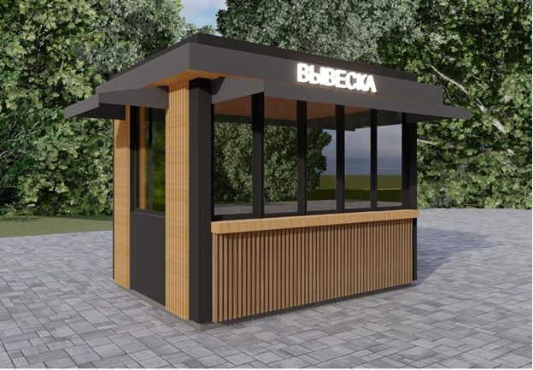
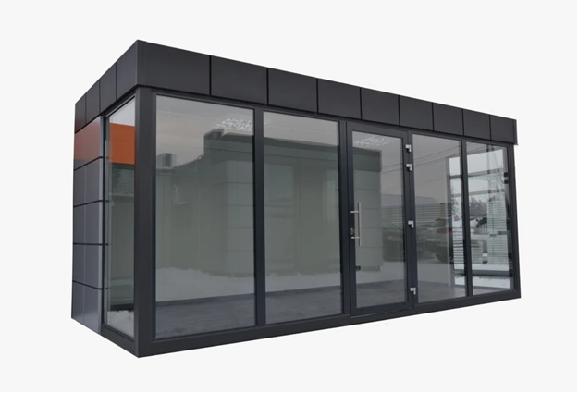

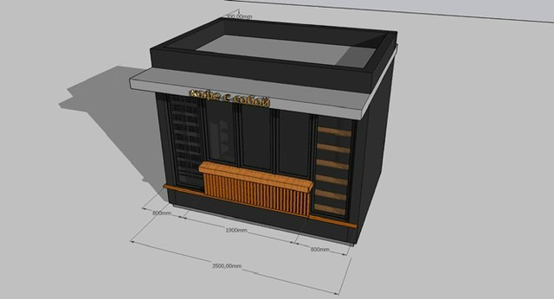

2.3. Типовые архитектурные решения нестационарных торговых объектов – торгово-остановочных комплексов согласовываются с администрацией местного самоуправления г.Владикавказа:

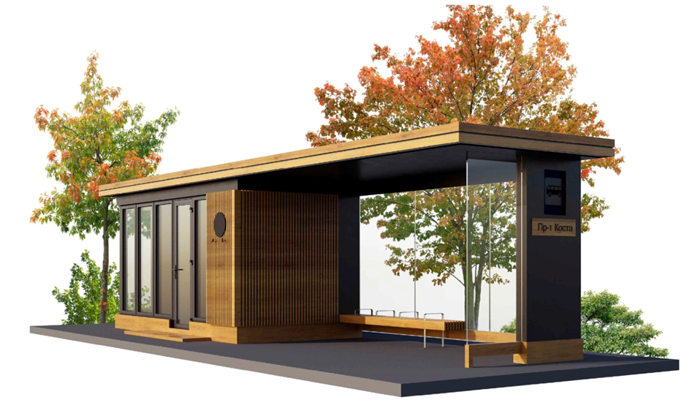

2.4. Архитектурные решения нестационарных торговых объектов, размещаемых на улицах зоны охраны объектов культурного наследия (лот№3):

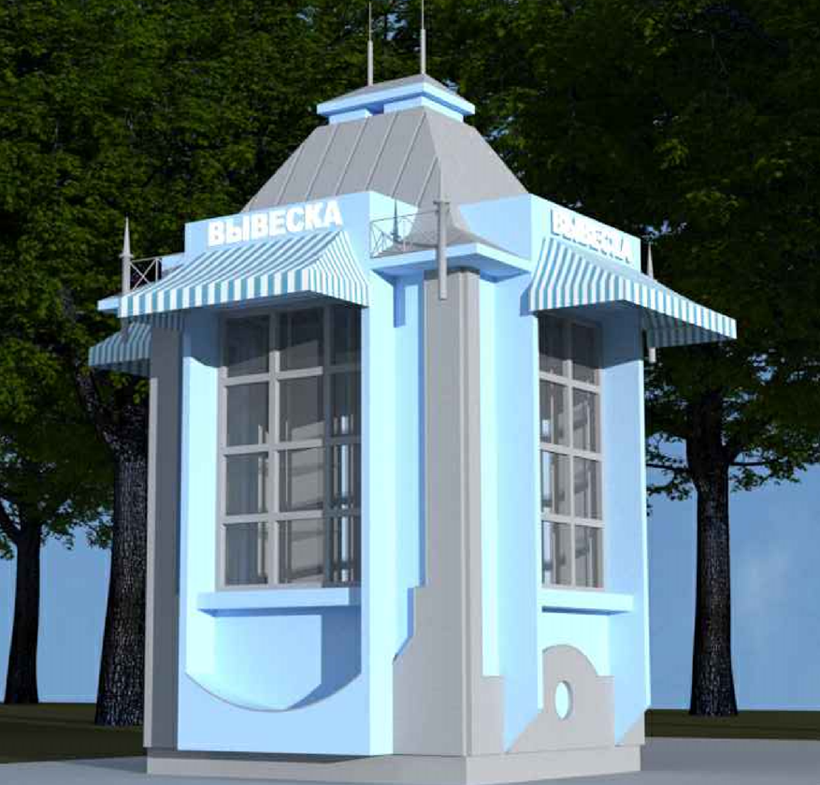
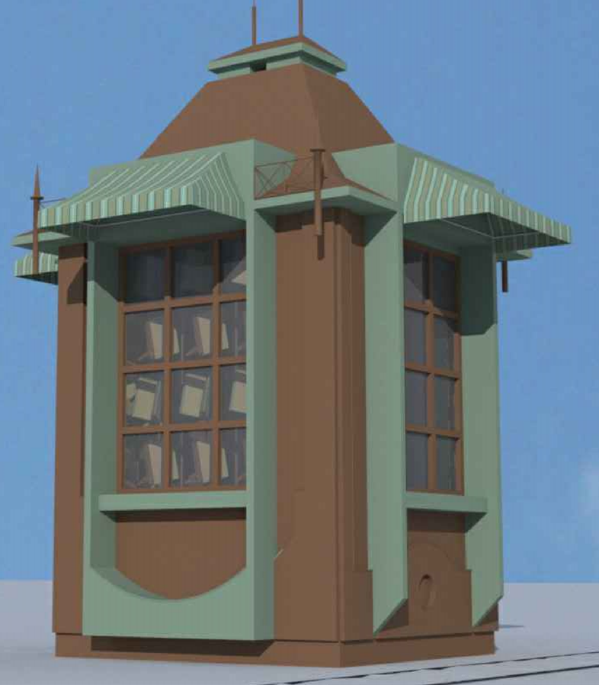
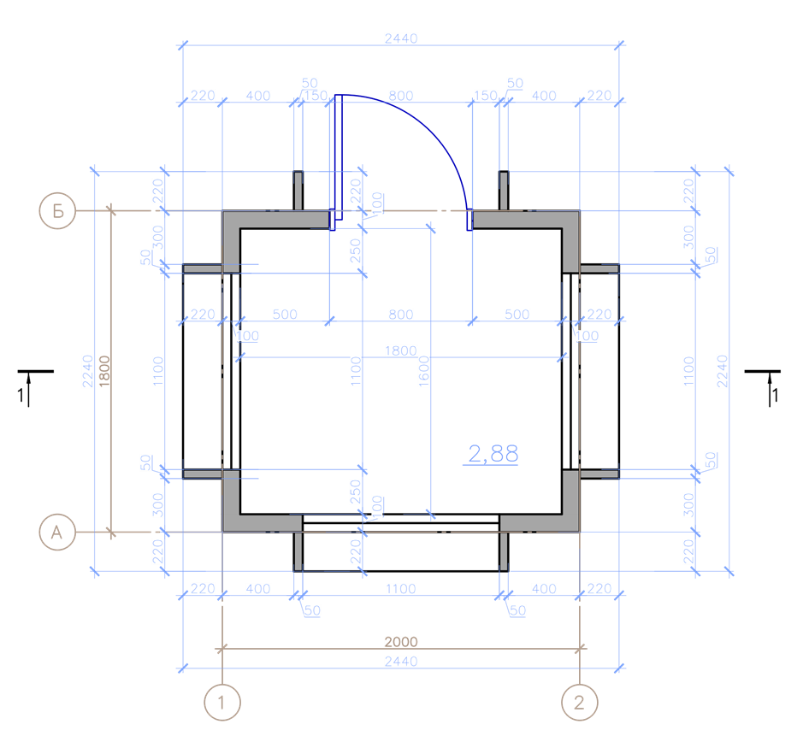

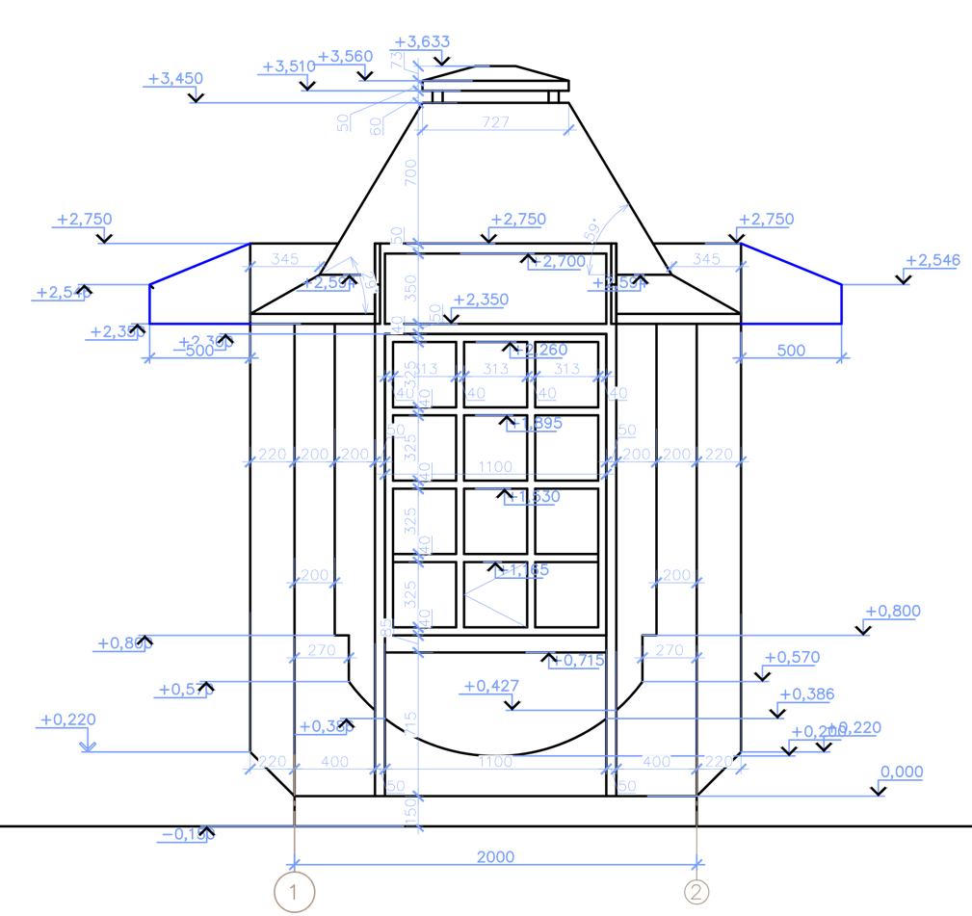

Приложение №8
к Положению о порядке размещения
нестационарных торговых объектов
и объектов по оказанию услуг
на территории муниципального
образования городской округ город Владикавказ

В аукционную комиссию
по предоставлению права
на размещение НТО
на территории г. Владикавказа

Заявка (заявление)
на участие в аукционе по предоставлению права
на размещение нестационарного торгового объекта
на территории муниципального образования городской округ город Владикавказ

Заявитель____________________________________________________________________

Адрес местонахождения________________________________________________________

Ф.И.О. руководителя предприятия ________________________________________________

ИНН заявителя ___________________, контактный телефон __________________________

ОГРН ________________________________________________________________________
(номер, дата, кем присвоен)
Прошу Вас рассмотреть на заседании аукционной комиссии по предоставлению права размещения нестационарных торговых объектов на территории муниципального образования городской округ город Владикавказ возможность размещения

_____________________________________________________________________________
(тип нестационарного торгового объекта: лоток, бахчевой развал, киоск, павильон и т.д.)
Для осуществления торговой деятельности__________________________________________________________________
(специализация: смешанный ассортимент, фрукты, бахчевые культуры т.д.)
по адресу
_____________________________________________________________________________
(адрес месторасположения объекта)
С положением о размещении нестационарных торговых объектов н территории муниципального образования городской округ город Владикавказ ознакомлен(на). Настоящим заявлением подтверждаю, что в отношении заявителя не проводится процедура ликвидации и банкротства, деятельность не приостановлена, вся информация, содержащаяся в представленных документах или их копиях, является подлинной, и не возражаю против доступа к ней всех заинтересованных лиц и размещения необходимой информации на официальном сайте администрации местного самоуправления г. Владикавказа. Заявление подается в пакете (запечатанный конверт) с документами, оформленными в соответствии с требованиями положения о размещении нестационарных торговых объектов на территории муниципального образования городской округ город Владикавказ.

М.П.(при наличии)

"____" ____________ 20___ г. _________________________
(дата подачи заявления) (Ф.И.О., подпись предпринимателя
или
Руководителя предприятия)

Приложение № 4
к Положению о порядке размещения
нестационарных торговых объектов
и объектов по оказанию услуг
на территории муниципального
образования городской округ город Владикавказ

(типовая форма) ДОГОВОР № ___
о предоставлении права на размещение нестационарного
торгового объекта на территории муниципального образования
городской округ город Владикавказ

г. Владикавказ "___" _______________ 20__ года

Администрация местного самоуправления г. Владикавказа, именуемая в дальнейшем "Администрация", в лице ________________________________, действующего на основании _______________________, с одной стороны и _________________________________________________, действующий на основании ___________________________________, с другой стороны, а вместе именуемые "Стороны", заключили настоящий договор (далее - Договор) о нижеследующем.
- Предмет Договора
1.1. В соответствии с _____________________________ Администрация предоставляет Участнику право на размещение нестационарного торгового объекта (далее - НТО): ____________ (далее - Объект), площадью ______ кв.м, для осуществления торговой деятельности по ____________________________ по адресу: ___________________________________________________________ на срок с __________ 20__ года по ____________ 20__ года.
Место расположения, площадь, специализация и вид объекта указаны в соответствии со схемой размещения нестационарных торговых объектов (далее - "Схема").
1.2. Плата за право размещения НТО за весь период действия Договора составляет _________ руб. Расчет стоимости платы за право на размещение НТО прилагается (приложение № 8).
1.3. Размер платы за размещение Объекта может быть изменен Администрацией в одностороннем порядке, но не чаще 1 раза в год в случае изменения расчета платы за размещение объекта.
1.4. В случае изменения размера платы за размещение объекта Администрация направляет в адрес Участника соответствующее уведомление.
1.5. В соответствии с ч. 1 ст. 395 ГК РФ в случае несвоевременной оплаты по договору Участник уплачивает Администрации пеню в размере 1/365 ключевой ставки Банка России, действовавшей в соответствующие периоды, от всей суммы долга за каждый день просрочки.
- Права и обязанности Сторон
2.1. Администрация обязана:
2.1.1. Предоставить Участнику право на размещение Объекта в соответствии с условиями настоящего договора.
2.1.2. Организовать проведение обследования НТО после письменного уведомления о начале функционирования и составление акта обследования по утвержденной форме.
В случае выявления в ходе обследования несоответствия Объекта требованиям договора, предоставить Участнику право устранить своими силами и за свой счет выявленные нарушения в сроки, установленные Порядком размещения нестационарных торговых объектов на территории муниципального образования городской округ город Владикавказ, после чего провести повторное обследование Объекта.
2.2. Администрация имеет право:
2.2.1. Организовывать проведение обследования НТО с составлением акта по форме, утвержденной постановлением администрации муниципального образования городской округ город Владикавказ на предмет соблюдения условий Договора.
2.2.2. Расторгать Договор и демонтировать установленные НТО при нарушении (невыполнении) Участником обязательств, предусмотренных пунктом 2.4 Договора, за счет Участника.
2.2.3. Обеспечивать методическую и организационную помощь в вопросах организации торговли, предоставлении услуг населению.
2.4. Участник обязуется:
2.4.1. Разместить НТО в соответствии со схемой расположения (размещения) НТО (приложение № ____ к Договору) и утвержденным архитектурным решением (приложение № ___ к Договору).
2.4.2. Обеспечить установку НТО и его готовность к работе в течение 6 (шести) месяцев с даты заключения договора в соответствии с требованиями к размещению и эксплуатации нестационарного торгового объекта, предусмотренными Положением о порядке размещения нестационарных торговых объектов на территории муниципального образования городской округ город Владикавказ.
2.4.3. Использовать НТО по назначению, указанному в пункте 1.1 Договора.
2.4.4. Ежеквартально до 10 числа перечислять в местный бюджет (бюджет муниципального образования городской округ город Владикавказ) предложенную им сумму за право размещения НТО на территории муниципального образования городской округ город Владикавказ по следующим реквизитам:

Получатель УФК по РСО-Алания (АМС г.Владикавкза, л.с. 04103005030)
Р/С 03100643000000011000
Единый казначейский счет 40102810845370000128 ОКЦ № 1 Волго-Вятского ГУ Банка России // УФК по Республике Северная Осетия – Алания г. Владикавказ
БИК 042202128
ИНН 1501002346
КПП 151501001
ОКТМО 90701000
Код бюджетной классификации 59811109080040001120
Назначение платежа: Плата, поступившая в рамках договора за предоставление права на размещение и эксплуатацию НТО

Сумма за право размещения НТО на территории муниципального образования городской округ город Владикавказ за I квартал срока действия Договора подлежит перечислению в местный бюджет (бюджет муниципального образования городской округ город Владикавказ) в течение 3 (трех) банковских дней с момента его подписания.
Сумма за право размещения НТО на территории муниципального образования городской округ город Владикавказ за последний неполный квартал определяется пропорционально времени размещения объекта в течение данного квартала.
2.4.5. Не допускать в Объекте продажу отдельных видов товаров (предоставление услуг) в случае запрета, установленного законодательством Российской Федерации и иными нормативными правовыми актами.
2.4.6. Обеспечить выполнение установленных законодательством Российской Федерации торговых, санитарных и противопожарных норм и правил организации работы для НТО.
2.4.7. Вести работы по благоустройству прилегающей территории. Содержать прилегающую территорию (10 метров) в надлежащем санитарном состоянии.
2.4.8. Обеспечить постоянное наличие на НТО и предъявление по требованию контролирующих органов следующих документов:
настоящего Договора и схемы расположения (размещения) НТО (приложение к Договору);
договоров (в случае необходимости) на уборку территории, вывоз твердых бытовых и жидких отходов, потребление энергоресурсов.
2.4.9. Освободить занимаемую территорию от конструкций НТО и привести ее в первоначальное состояние в течение 10 (десяти) дней:
по окончании срока действия Договора;
в случае досрочного расторжения Договора по инициативе администрации в соответствии с разделом 3 Договора;
на основании решения суда, вступившего в законную силу.
2.5. Участник имеет право:
2.5.1. В случае освобождения земельного участка от Объекта в связи с изменением градостроительной ситуации обращаться о предоставлении компенсационного места.
2.5.2. В срок не позднее истечения Договора подать заявление о его продлении, но не позднее 30 дней после истечения срока договора.
2.6. Не допускается передача прав по договору на размещение НТО третьим лицам.

3. Расторжение Договора

3.1. Администрация имеет право досрочно в одностороннем порядке расторгнуть Договор, письменно уведомив Участника за 5 (пять) рабочих дней, в случаях:
- не устранения в десятидневный срок нарушений, выявленных при обследовании НТО и отраженных в акте;
- нарушения Участником подпунктов 2.4.1 - 2.4.3 раздела 2 Договора;
- неоднократного (два и более раза) нарушения Участником подпунктов 2.4.4, 2.4.5 раздела 2 Договора;
- в случае изъятия земельных участков (места), на котором размещен НТО для государственных или муниципальных нужд.
3.2. По истечении 5 (пяти) рабочих дней с момента направления уведомления Участнику по адресу, указанному в Договоре, в соответствии с пунктом 4.1 раздела 4 Договора Договор считается расторгнутым.
3.3. Договор может быть расторгнут досрочно по обоюдному согласию Сторон.

4. Прочие условия
4.1. Изменения и дополнения к Договору действительны, если они оформлены в письменной форме дополнительными Соглашениями и подписаны уполномоченными представителями Сторон.
4.2. Претензионный или иной досудебный порядок урегулирования спора является обязательным (ч. 5 ст. 4 АПК РФ, п. 3 ст. 132 ГПК РФ, ч. 3 ст. 4 КАС РФ).
4.3. В случае изменения адреса или иных реквизитов каждая из Сторон обязана в десятидневный срок направить об этом письменное уведомление другой Стороне, в противном случае все уведомления, извещения и другие документы, отправленные по адресу, указанному в Договоре, считаются врученными.
4.4. Взаимоотношения Сторон, не урегулированные Договором, регламентируются действующим законодательством Российской Федерации.
4.5. Договор составлен в 2 (двух) экземплярах: для каждой Стороны по одному экземпляру.
Приложение:
1. Расчет стоимости платы за право на размещение НТО.
2. Схемы расположения (размещения) НТО (графический план).
3. Архитектурное решение.

5. Реквизиты, адреса

Администрация: | Участник:
АМС г. Владикавказа
Место нахождения (почтовый адрес): 362040, Россия, РСО-Алания, г. Владикавказ, пл. Штыба, 2.
(Администрация местного самоуправления г.Владикавказ, л/сч 04103005030)
ИНН 1501002346
КПП 151501001
БИК 042202128
ОТМО (90701000)
ОГРН 1021500578087
ОКПО 04048452
ОКАТО 90401364000
ОКТМО 90701000001
КБК 59811109080040001120
Номер казначейского счета 03100643000000011000
Единый казначейский счет:40102810845370000128
ОКЦ № 1 Волго-Вятского ГУ Банка России // УФК по Республике Северная Осетия – Алания г. Владикавказ
Начальник Управления предпринимательства и инвестиционной деятельности

____________________/_________/ ____________________/_________/

